Министерство образования и науки Российской Федерации

**Федеральное государственное бюджетное образовательное учреждение**

**высшего профессионального образования**

«Владимирский государственный университет

имени Александра Григорьевича и Николая Григорьевича Столетовых»

**(ВлГУ)**

**Кафедра информационных систем и программной инженерии**

Лабораторная работа №1

по дисциплине "Распределенные программные системы"

Тема: Сервисы.

Выполнил:

студент гр. ИСТ-120

Карабанов А. А.

Принял:

доц. каф. ИСПИ

Спирин И. В.

Владимир 2023 г.

**Цель работы**

Реализовать бизнес-логику в приложении с использованием аннотации @Service из Spring Framework.

**ВЫПОЛНЕНИЕ РАБОТЫ**

1. Для начала создадим интерфейс для сервиса (рис. 1).

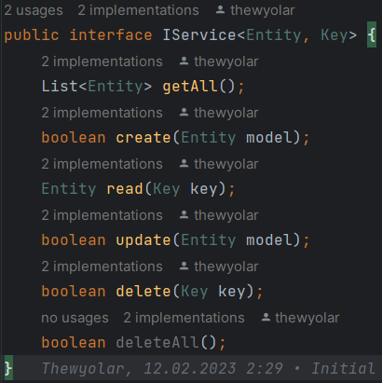

Рис. 1. Интерфейс.

1. Далее добавим два класса UserService и OrderService, реализующие созданный интерфейс. Фрагменты кода данных классов представлены на рис. 2-3.

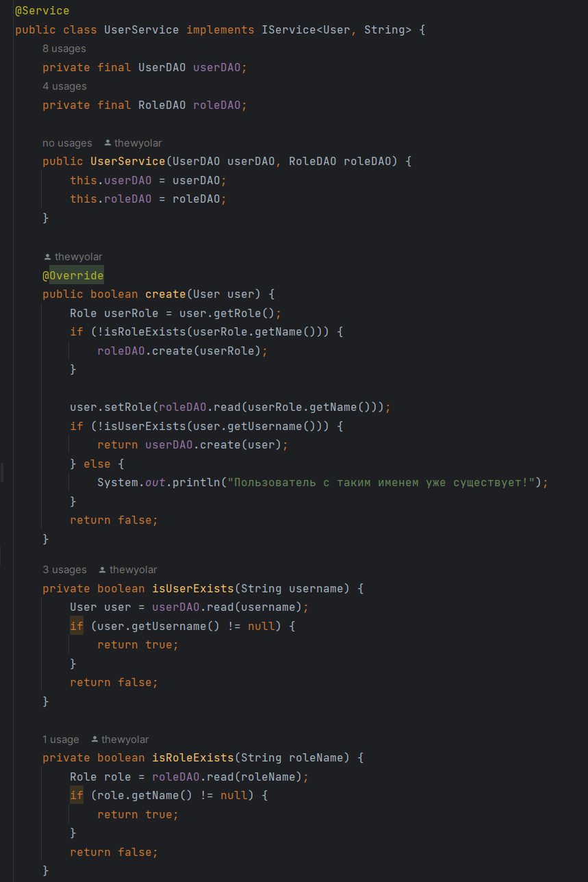

Рис. 2. UserService.

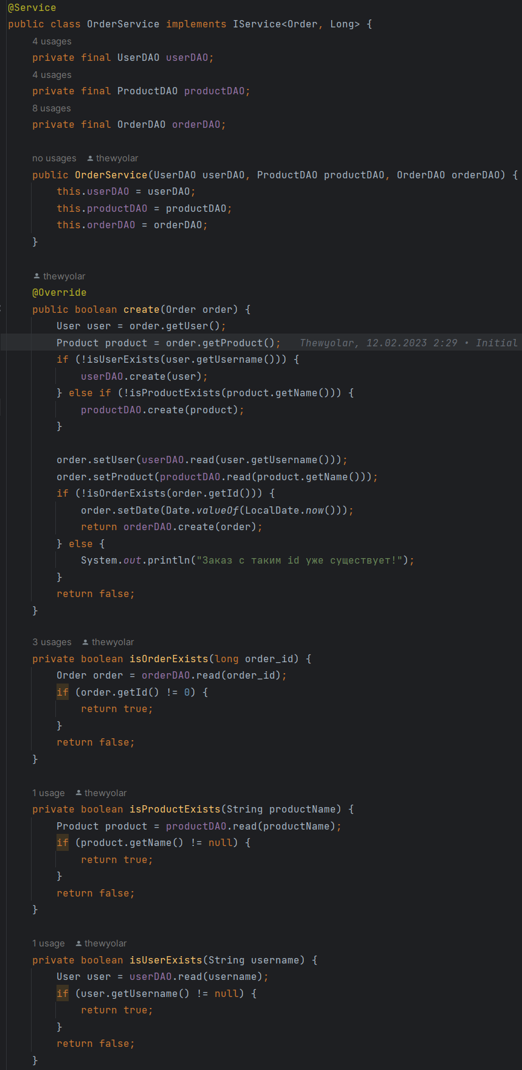

Рис. 3. OrderService.

1. Далее изменим соответствующие контроллеры, добавив в них использование сервисов (рис. 4-5).

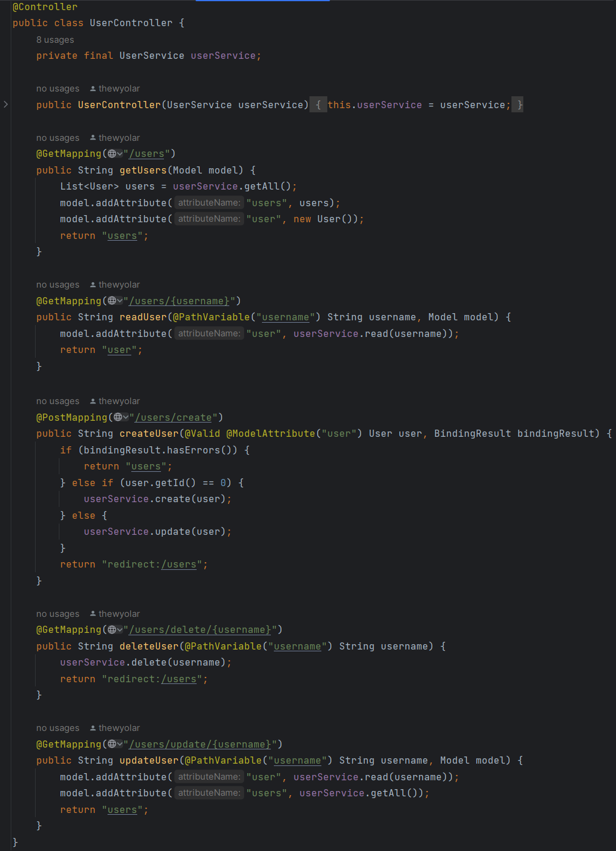

Рис. 4. UserController.

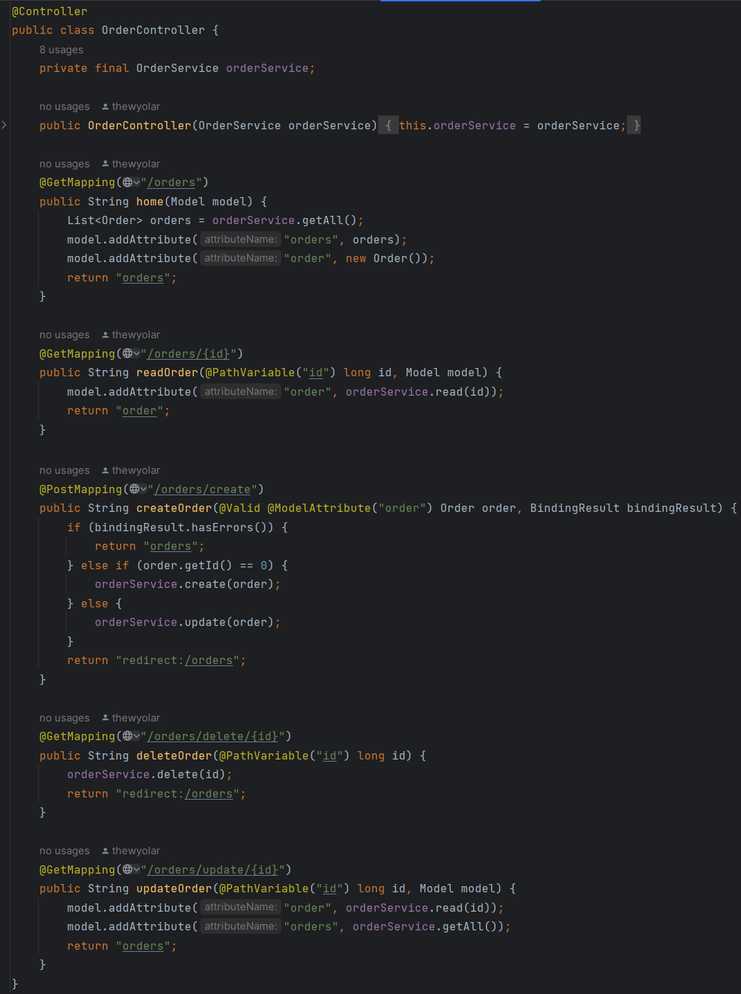

Рис. 5. OrderController.

1. Результат работы представлен на рис. 6-7.

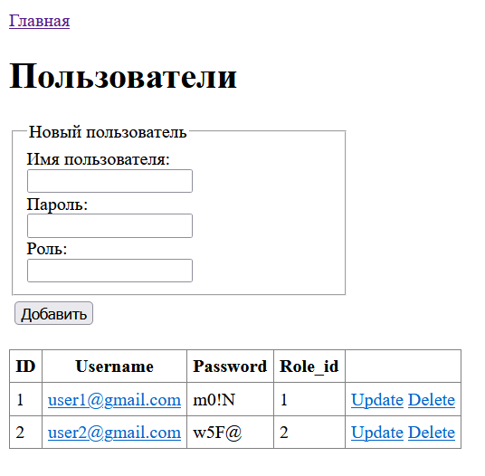

Рис. 6. Результат работы программы.

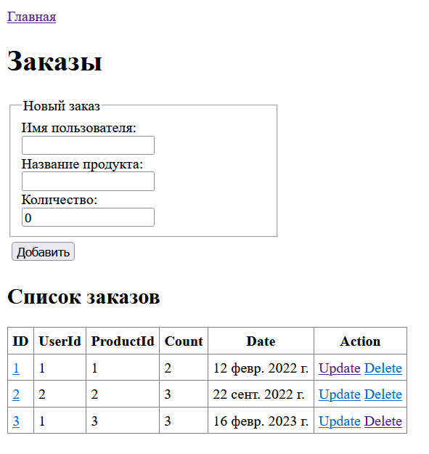

Рис. 7. Результат работы программы.

**Вывод к работе**

В данной лабораторной работы была реализована бизнес-логика в приложении с использованием аннотации @Service из Spring Framework.